Escola Cebolinha
Nome: _______________________________________
Apostila do Pré I - Manhã e Tarde

Semana 26/10 a 30/10

Recadinhos Importantes
- Sr. Responsável,compareça à escola para buscar o livro corrigido.
- Estamos voltando com as atividades do livro essa semana.
Páginas: Linguagem 102 até 106, Matemática 202 até 205, Natureza 280 até 282.
Links: https://youtu.be/u6AZjzXvmY4
https://youtu.be/z-Y4UaMWbMk
https://youtu.be/LXMvfkMd4VY

Estamos com saudade!
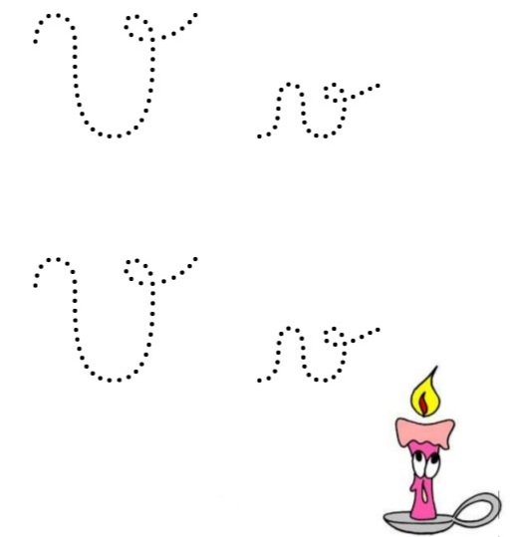
Cubra a letrinha V maiúscula e minúscula.

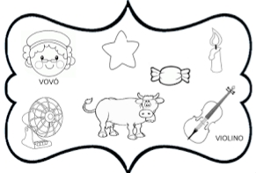
Pinte todos os desenhos cujo os nomes iniciam com a letra V-v.
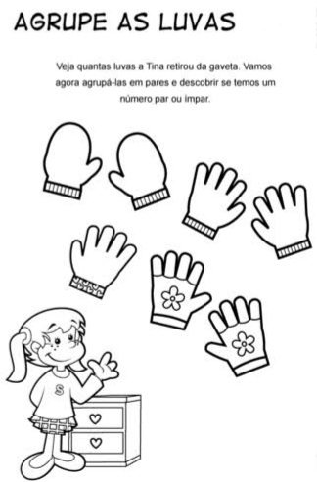
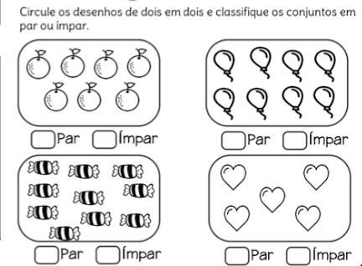
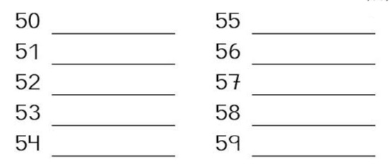
Copie a família do número 50.
Os Sentidos
Pinte bem bonito os 5sentidos.
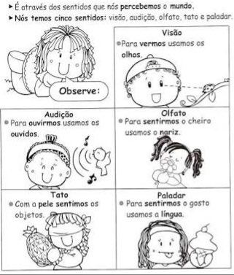
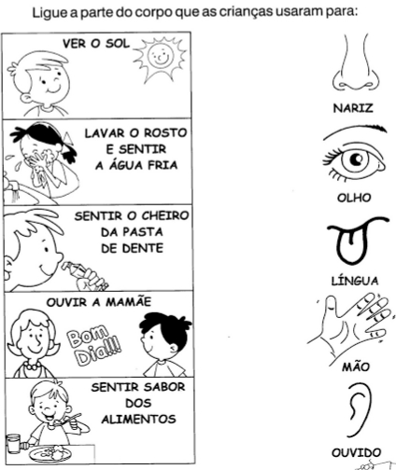
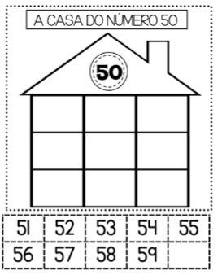
Recorte a família do número 50 que está abaixo e cole na sequência correta dentro dos quadradinhos.
CENTRO EDUCACIONAL BRASIL PORTUGAL
Teacher: Márcia Cristine | Subject: English | Class:Pré 1
Name: |  | Turno:



ATIVIDADE 30


- Let’s color the feelings (Vamos colorir os sentimentos):

